**CREAR NUEVO PROYECTO STM32**

**ELEGIR LA PLACA STM32 DISCOVERY**

**Asignar Name y Location**

**Marcar Yes**

**Clic sobre el proyecto y abrir Propierties**

**Aplicar Configuración C/C++ Build Setting MCU/MPU Settings**

**(Floating-point unit None y Floating-point ABI Software Implementation)**

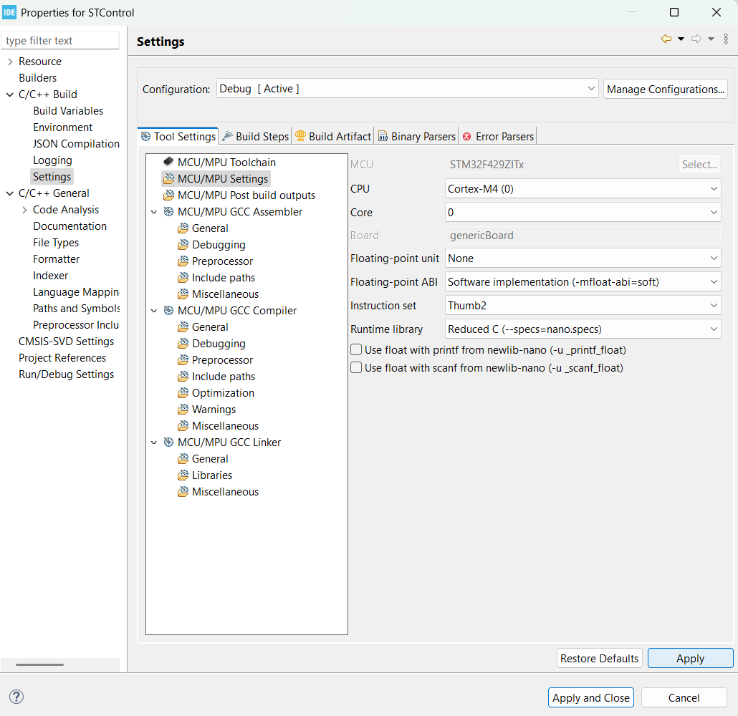

**Rebuild Index**

**ABRIR DEBUG CONFIGURATION**

**APLICAR DEBUG CONFIGURATION**

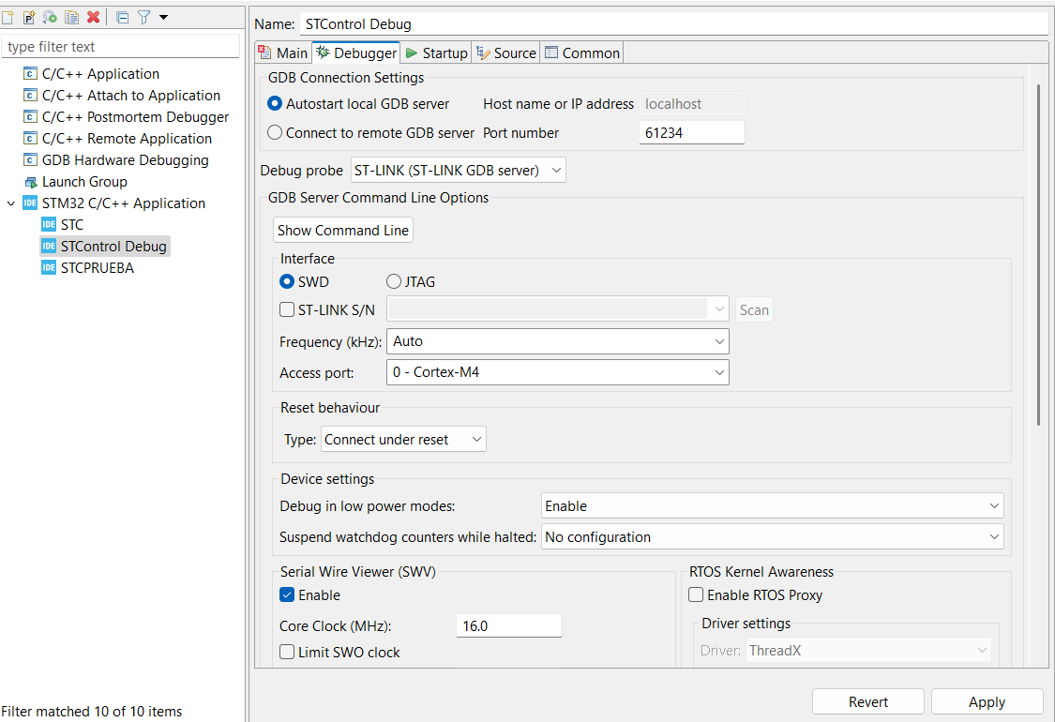

**CONFIGURAR PINOUT SYS TRACE SW**

**CONSTRUIR**



**INSERTAR CODIGO EN SYSCALL**

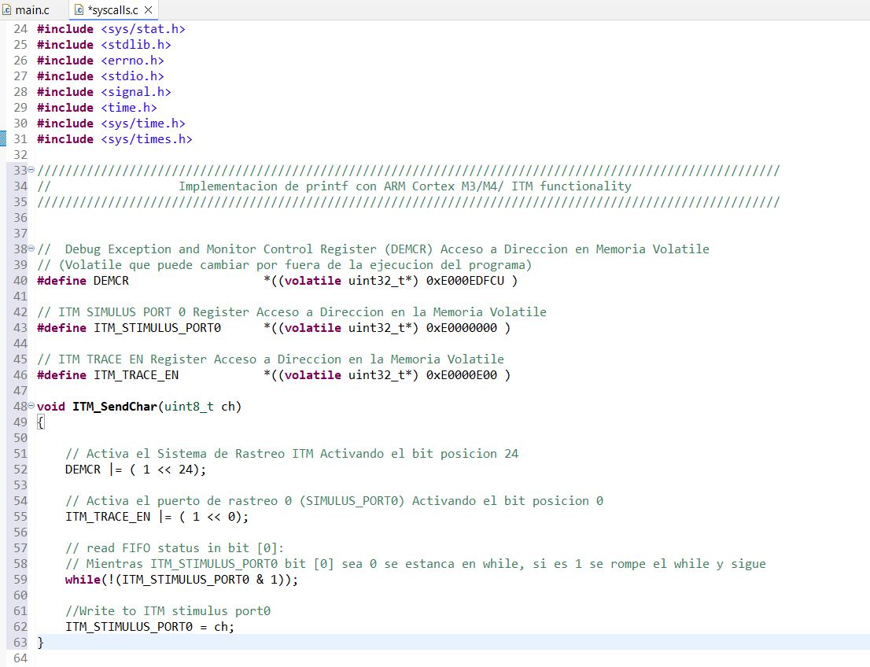

/////////////////////////////////////////////////////////////////////////////////////////////////////////

// Implementacion de printf con ARM Cortex M3/M4/ ITM functionality

/////////////////////////////////////////////////////////////////////////////////////////////////////////

// Debug Exception and Monitor Control Register (DEMCR) Acceso a Direccion en Memoria Volatile

// (Volatile que puede cambiar por fuera de la ejecucion del programa)

**#define** DEMCR *((**volatile** uint32_t*) 0xE000EDFCU )

// ITM SIMULUS PORT 0 Register Acceso a Direccion en la Memoria Volatile

**#define** ITM_STIMULUS_PORT0 *((**volatile** uint32_t*) 0xE0000000 )

// ITM TRACE EN Register Acceso a Direccion en la Memoria Volatile

**#define** ITM_TRACE_EN *((**volatile** uint32_t*) 0xE0000E00 )

**void** **ITM_SendChar**(uint8_t ch)

{

// Activa el Sistema de Rastreo ITM Activando el bit posicion 24

DEMCR |= ( 1 << 24);

// Activa el puerto de rastreo 0 (SIMULUS_PORT0) Activando el bit posicion 0

ITM_TRACE_EN |= ( 1 << 0);

// read FIFO status in bit [0]:

// Mientras ITM_STIMULUS_PORT0 bit [0] sea 0 se estanca en while, si es 1 se rompe el while y sigue

**while**(!(ITM_STIMULUS_PORT0 & 1));

//Write to ITM stimulus port0

ITM_STIMULUS_PORT0 = ch;

}

**Sobreescribir función _write en el mismo syscall.c**

**__attribute__**((weak)) **int** **_write**(**int** file, **char** *ptr, **int** len)

{

(**void**)file;

**int** DataIdx;

**for** (DataIdx = 0; DataIdx < len; DataIdx++)

{

//__io_putchar(*ptr++);

ITM_SendChar(*ptr++);

}

**return** len;

}

**Meter #include “stdio.h” en main.c**

**#include** "stdio.h"

**Usar la función printf con normalidad en main.c**

**PUENTEAR PINES PB3 CON SB9 (Primer Pin de los 6 de SWD)**

**BUILD PROYECT**

**DEBUGGEAR EL PROYECTO**

**Instanciar Serial W Viewer ITM Data Console**

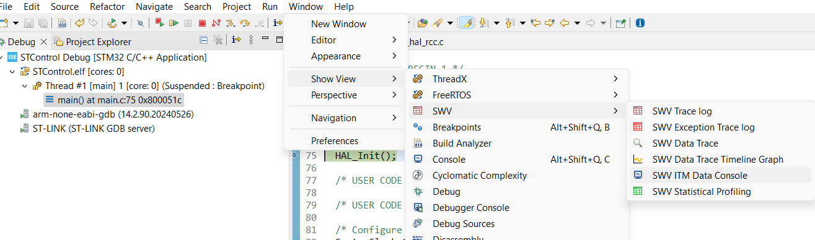

**OPEN CONFIGURE TRACE**



**COPY CONFIG AND OK**

**START TRACE**



**RESUME CODE**

